Уркарахская начальная школа-детский сад имени Рамазанова Р.С

**Педагогическая находка**

**Тема:**

«Кубачинские узоры как средство художественно-эстетического развития детей дошкольного возраста»

Разработала: воспитатель Умматова М.Б

Кубачинские узоры как средство художественно-эстетического развития детей

Умматова Марзигет Багомедовна Уркарахская начальная школа-детский сад имени Рамазанова Р.С

«Самым высоким видом искусства,

самым талантливым, самым гениальным

является народное искусство,

то есть то, что запечатлено народом,

сохранено, что народ пронес через столетия».

М. И. Калинин

В настоящее время актуальной стала проблема сохранения культурной и исторической самобытности Дагестана, национальных традиций, незыблемых нравственных ценностей народа. . И тем важнее для нас сохранить свою национальную культуру в целостности. Ведь оно содержит в себе огромный потенциал для освоения культурного наследия, так как донесло до сегодняшнего дня практически в неискаженном виде характер **духовно-художественного постижения мира**.

Декоративно-прикладное искусство Дагестана испокон веков является средством художественно-эстетического развития детей. И в наши дни можем использовать его в работе с детьми в соответствии с ФГОС

При ознакомлении детей с темой кубачинского искусства , столкнулась с проблемой нехватки или полного отсутствия дидактических игр по данной теме.

И тут я вспомнила про «орнаментальную азбуку» Гаджиомара Изабакарова. Изабакаров-это был народный учитель, который разработал методику преподавания кубачинского орнамента в школе. А как можно приобщить детей **дошкольного** возраста к кубачинскому декоративно-прикладному искусству?

Через игры!

Взяв за основу *орнаментальную азбуку,* я разработала несколько дидактических игр.

Эти игры помогают решать следующие задачи:

* Приобщать **детей к кубачинскому искусству и использование этих знаний**  практической творческой деятельности;
* Формировать умение использовать нетрадиционные техники рисования, получать удовольствие от своей работы;
* **Развивать эстетическое**, образное восприятие;
* **Развивать художественно-творческие способности**, привычку вносить элементы прекрасного в жизнь;
* Воспитывать устойчивый интерес к народному творчеству, как эталону красоты.

*На экране появляется слайд№* 2

На экране вы видите кубачинский орнамент, который состоит из цветочков, листочков, причудливых завитков. Но каждый цветок и листок имеет свое название. Название этих элементов носят традиционное название, можно даже сказать бытовое, что позволяет быстрому запоминанию детьми .

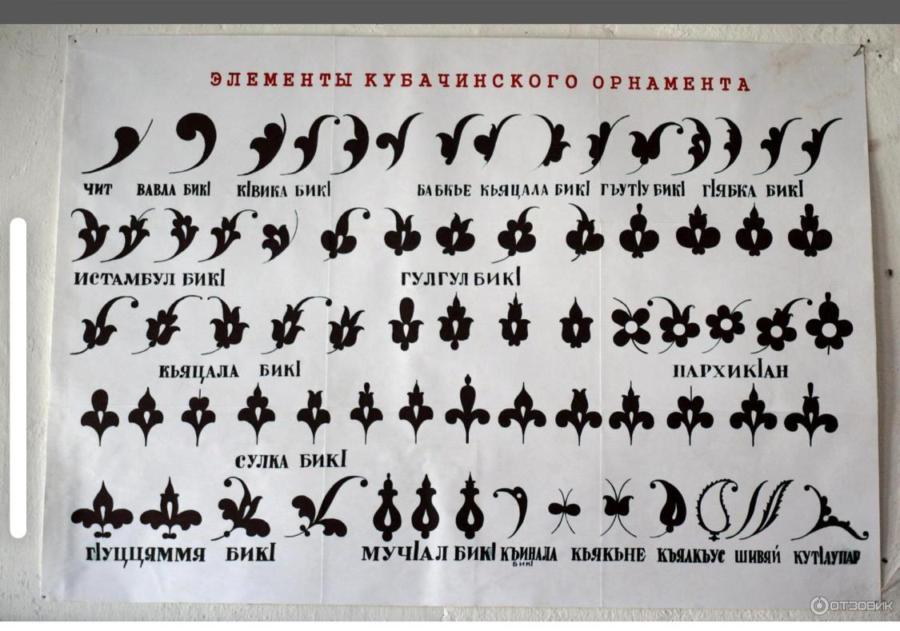

**Игра «На что похож орнамент»**

Детям от 5 до 7 лет

Целью этой игры является закрепление знаний детей о кубачинском орнаменте, а так же развитие воображения детей.

**Ход игры**: Детям показывается элемент орнамента, и спрашивают, на что похож орнамент. Дети предлагают варианты ответов. Выясняют, на что похож орнамент. Например:

На что похож этот элемент орнамента. Дети предлагают варианты ответа (пика, ваза ,конфета , кувшин)Потом открывается слайд с правильным ответом

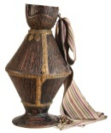Это водоносный кувшин. На даргинском языке его название –это «Муч1ал» А элемент орнамента называется «Муч1ал-бик1» т.е «Кувшин-голова». Так с помощью сравнения разных образов дети быстро и легко запоминают название элемента орнамента.

**Игра**  **«Выбери лишний орнамент»** Для детей 6-7 лет

Целью этой игры является закрепление знаний детей о кубачинском орнаменте развитие образного мышления, воображения.

Ход игры: Детям предлагаются игровые карточки, на которых три элемента кубачинского орнамента, а один элемент хохломской или гжельской росписи. Например:

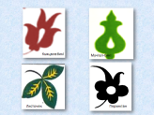 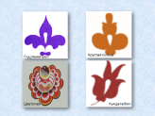 

Дети выбирают лишний элемент.

Следующая **игра**  **«Собери орнамент»** Для детей 4-5 лет

Цель: Закрепление знаний детей о кубачинском орнаменте, развитие образного мышления, памяти.

Детям предлагаются разрезные картинки элементов орнамента. Дети собирают «пазл» орнамента

**Игра «Дорисуй орнамент»** Для детей 6-7 лет

Цель игры: развивать умения работы с нетрадиционной техникой рисования, развивать память, воображение .

Детям предлагается дорисовать(«доцарапать»)незаконченный рисунок орнамента на заготовке техникой граттаж ,или на заготовке сделанный из картона размазанного пластилином

Эти игры можно использовать как на занятиях, так и в самостоятельной

деятельности детей. А рисунки мы можем использовать для украшения группы или на подарок родителям.

Развитие изобразительных навыков и знаний кубачинских узоров для художественно-эстетического развития детей велико, так как оно помогает приобщать детей к прекрасному, развивает творческую самостоятельность.

Спасибо за внимание!